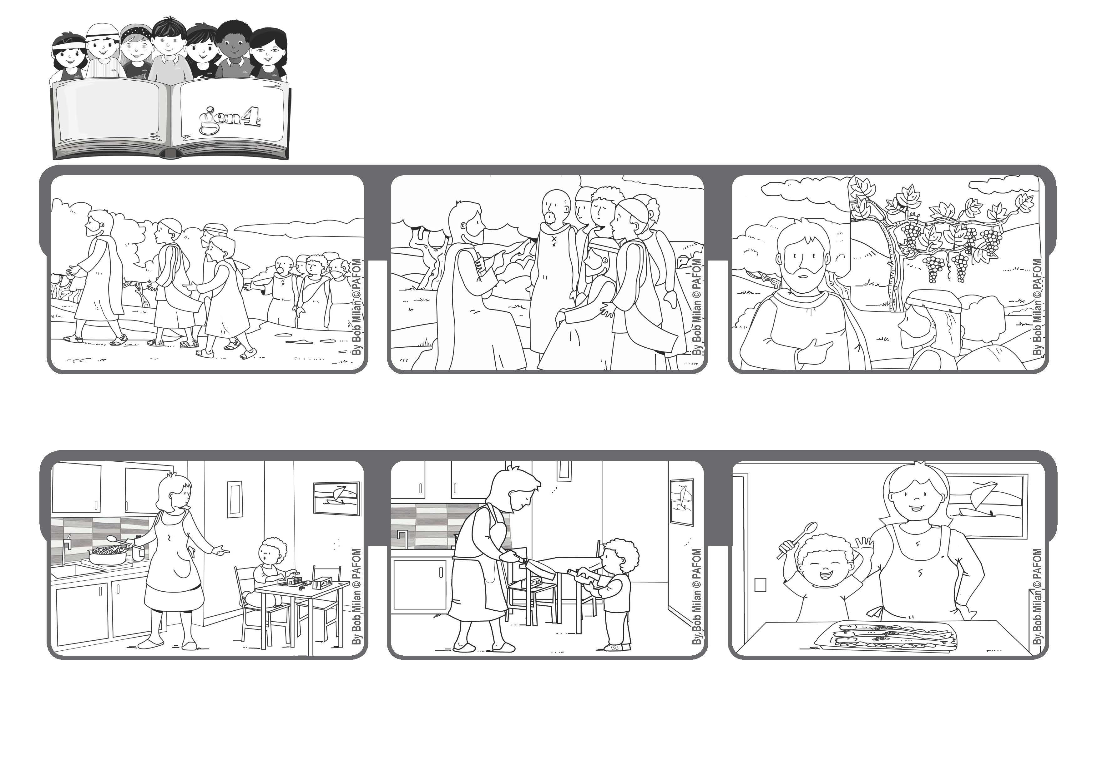
Parola di Vita
Maggio 2020
"Voi siete già puri a causa della parola che vi ho annunciato" (Gv 15,3).
Siamo gemmoline nuove
Dopo l’ultima cena, Gesù si mette a parlare con gli apostoli. Manca Giuda Iscariota che è già andato via e presto lo tradirà.
È un momento drammatico. Gesù vuole dire cose importanti e consegnare parole da non dimenticare, perciò dice: io sono la vite e voi i miei rami.
Abbiamo preparato le trote al wisky, perché non c’era più vino bianco in casa. Io e la mamma ci siamo proprio divertiti. Slovenia, Paolo.
L’altra sera mia mamma era molto stanca e mi ha chiesto di aiutarla a preparare la cena, io non ne avevo molta voglia.
Poi ho ricordato il dado. La mattina lanciandolo era uscito: “farsi uno con gli altri” e così mi sono deciso ad aiutarla.
”© PAFOM, Disegni e testo a cura del Centro Gen4”
I Gen4 sono i bambini del Movimento dei Focolari di cui Chiara Lubich è la fondatrice.
Chi rimane in me, cioè attento alle mie parole, io rimango in lui e fa molto frutto. Chi non rimane in me, si secca ed è gettato.(cfr. Gv 15,1-7)

